ВЕСТНИК
№ 13 (407) | 12.07.2023  среда
Верх-Красноярского сельсовета
Периодическое печатное издание депутатов и администрации Верх-Красноярского сельсовета

СОВЕТ ДЕПУТАТОВ
ВЕРХ-КРАСНОЯРСКОГО СЕЛЬСОВЕТА
СЕВЕРНОГО РАЙОНА
НОВОСИБИРСКОЙ ОБЛАСТИ
шестого созыва

Р Е Ш Е Н И Е
сорок второй сессии

10.07.2023 с.Верх-Красноярка № 1

О назначении опроса граждан

В соответствии со статьей 31 Федерального закона от 06.10.2003 № 131-ФЗ «Об общих принципах организации местного самоуправления в Российской Федерации», Уставом Верх-Красноярского сельсовета Северного района Новосибирской области, в целях изучения общественного мнения для формирования проектов инициативного бюджетирования, Совет депутатов Верх-Красноярского сельсовета Северного района Новосибирской области
РЕШИЛ:
1. Провести опрос граждан в д. Новоникольское Северного района Новосибирской области с целью выявления мнения населения по вопросу выбора проекта для участия в конкурсном отборе проектов развития территорий муниципальных образований Новосибирской области, основанных на местных инициативах.
2. Установить:
2.1. Дату начала проведения опроса –22 июля 2023 года, дату окончания проведения опроса – 31 июля 2023 года.
2.2. Срок проведения опроса граждан – 10 дней.
2.3. Формулировку вопроса, предлагаемого при проведении опроса граждан: «Выбор проекта для участия в конкурсном отборе проектов развития территорий муниципальных образований Новосибирской области, основанных на местных инициативах».
2.4. Формы опросного листа согласно Приложению № 1 и опросного листа голосования согласно Приложению № 2, Приложению № 3.
2.5. Методику проведения опроса граждан (Приложение №4).
3. Утвердить состав комиссии по проведению опроса граждан согласно Приложению №5.
3.1. Назначить проведение первого заседания комиссии по проведению опроса граждан на 12.07.2023 в 10:00 по адресу: с. Верх-Красноярка, ул. Партизанская, д.7.
4. Установить минимальную численность жителей сельского поселения участвующих в опросе, в количестве 30 человек.
5. Администрации Верх-Красноярского сельсовета Северного района Новосибирской области обеспечить доведение до жителей сельского поселения настоящего решения через информационные стенды, а также иными общедоступными способами не менее чем за 10 дней до проведения опроса.

Глава Верх-Красноярского сельсовета Северного района  Новосибирской области  С.А. Клещенко | Председатель Совета депутатов  Верх-Красноярского сельсовета Северного района  Новосибирской области  М.И. Невтис
Приложение № 1
к решению Совета депутатов Верх-Красноярского сельсовета Северного района
Новосибирской области от 10.07.2023 № 1
Опросный лист
Дата проведения опроса «_____» ________________ 20____ г.
Место проведения опроса _______________________________________________
Изучение общественного мнения населения Верх-Красноярского сельсовета Северного района Новосибирской области и определение приоритетного проекта для участия в конкурсном отборе проектов развития территорий муниципальных образований Новосибирской области, основанных на местных инициативах.
1. Общая информация об участнике опроса
Укажите Ваш пол
мужской женский

Укажите Ваш социальный статус
работающий пенсионер учащийся иное

2. Вопрос, предлагаемый для изучения общественного мнения
Выбор проекта для участия в конкурсном отборе проектов развития территорий муниципальных образований Новосибирской области, основанных на местных инициативах:
№ | Наименование проекта | За | Против
1 | Ограждение территории кладбища металлическим евроштакетником в д.Новоникольское Северного района Новосибирской области
2 | Реконструкция уличного освещения в д.Новоникольское Северного района Новосибирской области
3 | Ваш вариант:_________________________________________________________
_______________________ (_______________________)
подпись расшифровка
1. Поставьте любой знак в пустом квадрате справа от вопроса
2. Опросный лист, не заверенный подписью, считается недействительным
3. Заполнение части 1 в Опросном листе является добровольным
Приложение № 2
к решению Совета депутатов Верх-Красноярского сельсовета Северного района
Новосибирской области от 10.07.2023 № 1

Опросный лист голосования
Верх-Красноярский сельсовет Северного района Новосибирской области

Дата проведения: __________________
Время проведения: _________________
Место проведения: ____________________________________________________________________________________________________________________________________________
Цель проведения опроса:
Изучение общественного мнения населения и определение приоритетного проекта для участия в конкурсном отборе проектов развития территорий муниципальных образований Новосибирской области, основанных на местных инициативах, предлагаются следующие типы проектов/проекты:
1. __________________________________________________________________
2. ___________________________________________________________________
3. ____________________________________________________________________

Выберите номер предлагаемого варианта ответа

№ | ФИО, социальный статус | Номер | Подпись | Дата
1
2
3
4
…

Приложение № 3
к решению Совета депутатов Верх-Красноярского сельсовета Северного района
Новосибирской области от 10.07.2023 № 1

Опросный лист голосования
Верх-Красноярский сельсовет Северного района Новосибирской области

Дата проведения: __________________
Время проведения: _________________
Место проведения: ______________________________________________________
______________________________________________________________________
На проведенном _______________________________________________________

______________________________________________________________________

собрании (сходе) граждан об участии в конкурсном отборе проектов развития территорий муниципальных образований Новосибирской области, основанных на местных инициативах, большинством голосов для участия в конкурсном отборе был выбран проект _____________________________________________________
_____________________________________________________________________.

Готовы ли Вы поддержать проект и принять участие в его реализации

№ | ФИО, социальный статус | За | Подпись | Дата
1
2
3
4
…

Приложение № 4
к Решению Совета депутатов Верх-Красноярского сельсовета Северного района
Новосибирской области от 10.07.2023 № 1

Методика проведения опроса граждан о выборе проекта для участия в конкурсном отборе проектов развития территорий муниципальных образований Новосибирской области, основанных на местных инициативах

1. Общие положения
1.1. Настоящая методика проведения опроса граждан о выборе проекта для участия в конкурсном отборе проектов развития территорий муниципальных образований Новосибирской области, основанных на местных инициативах, на территории Верх-Красноярского сельсовета Северного района Новосибирской области в д.Новоникольское (далее – Методика) разработана в целях изучения общественного мнения населения для выявления актуальных проблем и вариантов проектов для участия в конкурсном отборе посредством проведения опроса граждан.
1.2. Опрос граждан проводится:
– по вопросам местного значения Верх-Красноярского сельсовета Северного района Новосибирской области;
– для определения возможных социально значимых проектов для участия в конкурсном отборе проектов и выявления наиболее приоритетных из них в д.Новоникольское Северного района Новосибирской области.
1.3. Организатором проведения опроса граждан является администрация Верх-Красноярского сельсовета Северного района Новосибирской области.
1.4. Организатор проведения опроса граждан на основании решения Совета депутатов Верх-Красноярского сельсовета Северного района Новосибирской области о назначении опроса граждан:
– организует проведение опроса граждан;
– устанавливает дату и время проведения опроса граждан;
– проводит опрос граждан;
– подводит итоги проведенного опроса граждан;
– осуществляет иные полномочия в соответствии с настоящей Методикой.
1.5. Опрос граждан проводится в д.Новоникольское Северного района Новосибирской области.
1.6. В опросе граждан имеют право участвовать жители д.Новоникольское Северного района Новосибирской области, обладающие избирательным правом и постоянно проживающие в границах территории, на которой проводится опрос.
1.7. Участие граждан в опросе является свободным и добровольным. В ходе опроса никто не может быть принужден к выражению своего мнения и убеждения или отказу от них.
1.8. Подготовка, проведение и подведение результатов опроса граждан основываются на принципах открытости, гласности, объективности, письменного учета результатов опроса и возможности их проверки.
1.9. Мнение граждан, проживающих в д.Новоникольское Северного района Новосибирской области, выявленное в ходе проведения опроса носит для органов местного самоуправления рекомендательный характер.
1.10. Содержание вопроса, выносимого на обсуждение, не должно противоречить действующему законодательству и муниципальным правовым актам.
2. Порядок назначения опроса граждан
2.1. Опрос граждан проводится методом:
– анкетирования в течение установленного периода с обобщением полученных данных;
– поименного голосования в течении установленного периода с обобщением полученных данных
2.2. Анкетирование, поименное голосование проводятся по опросным листам в пунктах проведения опроса и (или) по месту жительства участников опроса.
2.3. Опрос граждан по вопросам местного значения проводится по инициативе Совета депутатов.
2.4. Решение о назначении опроса граждан принимается Советом депутатов Верх-Красноярского сельсовета Северного района Новосибирской области. В решении о назначении опроса граждан устанавливаются:
– обоснование необходимости проведения опроса;
– инициатор проведения опроса;
– дата и сроки проведения опроса (в случае, если опрос проводится в течение нескольких дней);
– территория проведения опроса;
– формулировка вопроса, выносимого на опрос;
– методика проведения опроса;
– форма опросного листа;
– минимальная численность жителей поселения, участвующих в опросе;
– состав комиссии по проведению опроса;
– дата первого заседания комиссии и место нахождение комиссии.
2.5. Жители д.Новоникольское Северного района Новосибирской области должны быть проинформированы о принятии решения о проведении опроса граждан за 10 дней до начала опроса.
3. Порядок проведения опроса граждан
3.1. Подготовку проведения опроса осуществляет комиссия по проведению опроса (далее – Комиссия).
3.2. Минимальная численность членов Комиссии должна быть не менее 3 человек.
3.3. В состав Комиссии в обязательном порядке включаются представители администрации и Совета депутатов Верх-Красноярского сельсовета Северного района Новосибирской области, а также представители общественности территории, на которой проводится опрос.
3.4. Деятельность Комиссии осуществляется на основании коллегиальности. Заседание Комиссии считается правомочным, если в нем приняло участие не менее половины от установленного числа членов Комиссии.
3.5. Первое заседание Комиссии созывается не позднее 5 дней после принятия решения о назначении опроса граждан.
3.6. Председатель, заместитель председателя и секретарь Комиссии избираются на первом заседании из числа членов Комиссии.
3.7. Полномочия Комиссии:
– не позднее чем за 10 дней до даты опроса организует оповещение жителей о содержании решения Совета депутатов Верх-Красноярского сельсовета Северного района Новосибирской области о назначении опроса граждан, месте нахождения комиссии, пунктах опроса;
– утверждает количество и местонахождение пунктов опроса;
– оборудует пункты опроса;
– устанавливает сроки и порядок проведения агитации заинтересованными лицами;
– обеспечивает изготовление опросных листов;
– организует мероприятия по проведению анкетирования, голосования участников опроса в соответствии с настоящей Методикой;
– обобщает данные с целью установления результатов опроса;
– взаимодействует с органами местного самоуправления, общественными объединениями и представителями СМИ по вопросам, связанным с проведением опроса граждан.
3.8. Полномочия Комиссии прекращаются после официальной передачи результатов главе Верх-Красноярского сельсовета Северного района Новосибирской области.
3.9. При проведении опроса для выявления мнения граждан используются опросные листы.
3.10. В опросном листе, предназначенном для голосования, точно воспроизводятся текст вопроса и возможные варианты волеизъявления участника опроса («за» или «против»), с пустыми квадратами для соответствующих отметок или участнику опроса предлагается высказать свое мнение по существу вопроса.
Участники опроса граждан ставят любой знак около предлагаемого варианта ответа в соответствии со своим волеизъявлением.
3.11. При предложении нескольких вопросов они включаются в один опросный лист, последовательно нумеруются и отделяются друг от друга горизонтальными линиями.
3.12. Опросный лист должен иметь свободное место для внесения данных об участнике опроса граждан, даты и подписи. Данные об участнике опроса вносятся им самостоятельно и добровольно.
3.13. Опросный лист должен содержать разъяснение о порядке его заполнения.
3.14. Опросные листы неустановленного образца, опросные листы, по которым невозможно достоверно установить волеизъявление участников опроса граждан, признаются недействительными и не учитываются при подведении итогов опроса.
3.15. Поименное голосование проводится путем сбора подписей в опросных листах.
3.16. При проведении опроса граждан путем поименного голосования:
– лицо, осуществляющее сбор подписей, обязано ознакомить опрашиваемого с вопросом, предлагаемым при проведении опроса, и порядком заполнения опросного листа;
– голосующий записывает в опросный лист дату заполнения опросного листа, свою фамилию, имя, отчество, ставит любой знак в квадрате под словом «за» или «против» в соответствии со своим волеизъявлением и здесь же расписывается. По просьбе голосующего эти сведения может внести в опросный лист лицо, осуществляющее сбор подписей, но ставит знак в соответствующем квадрате и расписывается сам голосующий.
4. Установление результатов опроса
4.1. По окончании срока проведения опроса Комиссия обобщает и анализирует полученные данные и устанавливает результаты опроса, оформляя их в виде протокола о результатах опроса.
4.2. Опрос признается состоявшимся, если количество принявших участие в опросе граждан и (или) количество действительных опросных листов соответствует численности, определенной в решении Верх-Красноярского сельсовета Северного района Новосибирской области как минимальная численность участников опроса.
4.3. В протоколе о результатах опроса указываются следующие данные:
– общее число участников опроса;
– число граждан, принявших участие в опросе;
– одно из следующих решений
а) признание опроса состоявшимся;
б) признание опроса несостоявшимся
– число опросных листов, признанных недействительными;
– количественные характеристики волеизъявлений участников опроса (количество голосов «за» и «против», процент голосов, отданных за то или иное решение и др.);
– результаты опроса, представляющие собой мнение, выраженное большинством участников опроса (далее – результаты опроса).
4.4. Если опрос проводился по нескольким вопросам, то составление протокола о результатах опроса по каждому вопросу производится отдельно.
4.5. Протокол о результатах проведенного опроса граждан составляется в 2 экземплярах и подписывается Председателем комиссии.
4.6. Член Комиссии, несогласный с протоколом о результатах опроса в целом или отдельными его положениями, вправе изложить в письменной форме особое мнение, которое прилагается к соответствующему протоколу.
4.7. В течение трех дней со дня окончания опроса Комиссия направляет по одному экземпляру протокола в Совет депутатов Верх-Красноярского сельсовета Северного района Новосибирской области и Главе Верх-Красноярского сельсовета Северного района Новосибирской области.
Вместе с экземпляром протокола Главе Верх-Красноярского сельсовета Северного района Новосибирской области также предоставляются сшитые и пронумерованные опросные листы, и иные документы, используемые при проведении опроса граждан.
4.8. Организатор проведения опроса обеспечивает сохранность документации по проведению опроса граждан и неприкосновенность заполненных опросных листов и других документов до завершения опроса населения и установления его результатов. Опросные листы хранятся у организатора проведения опроса в течение 12 месяцев, а затем уничтожаются.
5. Заключительные положения
5.1. Результаты опроса граждан в обязательном порядке доводятся до населения на собраниях (сходах) об участии в конкурсном отборе проектов развития территорий муниципальных образований Новосибирской области, основанных на местных инициативах.
Приложение № 5
к Решению Совета депутатов Верх-Красноярского сельсовета Северного района Новосибирской области от 10.07.2023 № 1

Состав комиссии по проведению опроса граждан

Степина Анастасия Алексеевна | - | специалист 1 разряда администрации Верх-Красноярского сельсовета Северного района Новосибирской области, председатель комиссии
Невтис Марина Ивановна | - | председатель Совета депутатов Верх-Красноярского сельсовета Северного района Новосибирской области, секретарь комиссии
Зубова Светлана Николаевна | - | староста д.Новоникольское Северного района Новосибирской области

СОВЕТ ДЕПУТАТОВ
ВЕРХ-КРАСНОЯРСКОГО СЕЛЬСОВЕТА
СЕВЕРНОГО РАЙОНА
НОВОСИБИРСКОЙ ОБЛАСТИ
шестого созыва

Р Е Ш Е Н И Е
сорок второй сессии

10.07.2023 с.Верх-Красноярка № 2

Об утверждении Положения о порядке организации и проведения публичных слушаний в Верх-Красноярском сельсовете Северного района Новосибирской области

В соответствии с Федеральным законом от 06.10.2003 № 131-ФЗ «Об общих принципах организации местного самоуправления в Российской Федерации», Уставом Верх-Красноярского сельсовета Северного района Новосибирской области, в целях установления порядка организации и проведения открытого обсуждения проектов муниципальных правовых актов Верх-Красноярского сельсовета Северного района Новосибирской области по вопросам местного значения, Совет депутатов Верх-Красноярского сельсовета Северного района Новосибирской области
РЕШИЛ:
1. Утвердить прилагаемое Положение о порядке организации и проведения публичных слушаний в Верх-Красноярском сельсовете Северного района Новосибирской области.
2. Признать утратившим силу решение Совета депутатов Верх-Красноярского сельсовета Северного района Новосибирской области от 10.11.2005 № 2 «О Порядке организации и проведения публичных слушаний по проектам муниципальных правовых актов и другим наиболее важным вопросам местного значения».
3. Опубликовать настоящее решение в периодическом печатном издании «Вестник Верх-Красноярского сельсовета» и разместить на официальном сайте администрации Верх-Красноярского сельсовета Северного района Новосибирской области.
4. Решение вступает в силу после его официального опубликования в периодическом печатном издании «Вестник Верх-Красноярского сельсовета».
Глава Верх-Красноярского сельсовета  Северного района  Новосибирской области  С.А. Клещенко | Председатель Совета депутатов  Верх-Красноярского сельсовета Северного района  Новосибирской области  М.И. Невтис

УТВЕРЖДЕНО
решением Совета депутатов Верх-Красноярского сельсовета Северного района Новосибирской области от 10.07.2023 № 2

Положение о порядке организации и проведения публичных слушаний в Верх-Красноярском сельсовете Северного района
Новосибирской области

1. Общие положения
1.1. Положение о порядке организации и проведения публичных слушаний (далее – публичные слушания) в Верх-Красноярском сельсовете Северного района Новосибирской области (далее - Положение) устанавливает порядок организации и проведения публичных слушаний на территории Верх-Красноярского сельсовета Северного района Новосибирской области (далее – муниципальное образование).
1.2. Публичные слушания - форма реализации прав жителей муниципального образования на участие в процессе принятия органами местного самоуправления проектов муниципальных правовых актов по вопросам местного значения путем их публичного обсуждения;
1.3. Организация публичных слушаний - деятельность, направленная на оповещение о времени и месте проведения слушаний, ознакомление с проектом муниципального правового акта, обнародование результатов публичных слушаний и иных организационных мер, обеспечивающих участие населения муниципального образования в публичных слушаниях;
1.4. Участники публичных слушаний - заинтересованные жители муниципального образования, эксперты, представители органов местного самоуправления, средств массовой информации, общественных объединений и иные лица, пожелавшие принять участие в публичных слушаниях;
1.5. Эксперт публичных слушаний - это лицо, обладающее специальными знаниями по вопросам публичных слушаний, подготовившее и представившее в письменном виде предложения и рекомендации по вопросу, выносимому на публичные слушания, озвучивающее их на публичных слушаниях;
1.6. Инициатор публичных слушаний - органы местного самоуправления, а также инициативная группа совершеннолетних граждан, численностью не менее 10 человек, выступившая с инициативой проведения публичных слушаний;
1.7. Итоговый документ публичных слушаний - рекомендации, принятые большинством голосов от числа зарегистрированных участников публичных слушаний.
1.8 Мнение жителей муниципального образования, выявленное в ходе публичных слушаний, носит для органов местного самоуправления рекомендательных характер.
1.9. Финансирование публичных слушаний осуществляется за счет средств бюджета муниципального образования.
1.10.В случаях, если федеральными законами, законами Новосибирской области установлены особенности проведения публичных слушаний, применяются нормы федеральных законов, законов Новосибирской области.

2. Цели и принципы организации и проведения публичных слушаний

2.1. Основными целями организации и проведения публичных слушаний являются:
2.1.1. Обсуждение проектов муниципальных правовых актов с участием населения муниципального образования;
2.1.2. Выявление и учет общественного мнения и мнения экспертов по выносимому на публичные слушания вопросу местного значения;
2.1.3. Развитие диалоговых механизмов органов власти и населения муниципального образования;
2.1.4. Поиск приемлемых альтернатив решения важнейших вопросов местного значения муниципального образования;
2.1.5. Выработка предложений и рекомендаций по обсуждаемой проблеме.
2.2. Подготовка, проведение и установление результатов публичных слушаний осуществляются на основании принципов открытости, гласности, добровольности, независимости экспертов.

3. Вопросы, выносимые на публичные слушания

3.1. На публичные слушания в обязательном порядке выносятся следующие вопросы:
3.1.1. Проект Устава Верх-Красноярского сельсовета Северного района Новосибирской области, а также проект муниципального правового акта о внесении изменений и дополнений в данный устав, кроме случаев, когда в устав муниципального образования вносятся изменения в форме точного воспроизведения положений Конституции Российской Федерации, федеральных законов, конституции (устава) или законов Новосибирской области в целях приведения данного устава в соответствии с этими нормативными правовыми актами.
3.1.2. Проект местного бюджета и отчет о его исполнении.
3.1.3. Проект стратегии социально-экономического развития муниципального образования.
3.1.4. Вопросы о преобразовании Верх-Красноярского сельсовета Северного района Новосибирской области, за исключением случаев, если в соответствии со статьей 13 Федерального закона от 06.10.2003 № 131-ФЗ «Об общих принципах организации местного самоуправления в Российской Федерации» для преобразования муниципального образования требуется получение согласия населения муниципального образования, выраженного путем голосования либо на сходах граждан.
3.1.5. По проектам правил благоустройства территорий, проектам о внесении в них изменений, проводятся публичные слушания в соответствии с законодательством о градостроительной деятельности.
3.2. На публичные слушания не могут быть вынесены следующие вопросы:
3.2.1. Относящиеся в соответствии с действующим законодательством к ведению Российской Федерации, Новосибирской области, к совместному ведению Российской Федерации и Новосибирской области.
3.2.2. Противоречащие общепризнанным нормам и принципам международного права, Конституции Российской Федерации, действующему законодательству, Уставу муниципального образования, общепризнанным нормам морали и нравственности.
3.3. На публичные слушания по решению Совета депутатов Верх-Красноярского сельсовета Северного района Новосибирской области (далее – Совет депутатов) или на основании постановления Главы Верх-Красноярского сельсовета Северного района Новосибирской области могут выноситься иные проекты муниципальных правовых актов.

4. Назначение публичных слушаний по инициативе населения

4.1. С инициативой о проведении публичных слушаний по вопросам местного значения может выступить группа жителей муниципального образования численностью не менее 10 человек, обладающих активным избирательным правом, постоянно проживающих в муниципальном образовании.
4.2. Все решения инициативной группы принимаются большинством голосов членов инициативной группы и оформляются протоколом. Протоколы собраний инициативной группы подписываются председателем и секретарем инициативной группы, избранными инициативной группой из своего состава.
4.3. Инициативная группа по проведению публичных слушаний готовит обращение в Совет депутатов Верх-Красноярского сельсовета Северного района Новосибирской области с собранными подписями жителей в количестве, составляющем не менее 1% от числа граждан, обладающих активным избирательным правом на выборах в органы местного самоуправления муниципального образования, в поддержку своей инициативы.
4.4. Сбор подписей жителей муниципального образования в поддержку инициативы проведения публичных слушаний осуществляется членами инициативной группы с использованием подписных листов, оформляемых по форме согласно приложению к настоящему Положению.
4.5. По окончании сбора подписей все подписные листы брошюруются, нумеруются, прошиваются. Расходы, связанные со сбором подписей, несет инициативная группа.
4.6. Обращение инициативной группы по проведению публичных слушаний направляется в Совет депутатов.
4.7. В обращении должны содержаться:
4.7.1. Формулировка вопроса, выносимого на публичные слушания.
4.7.2. Обоснование необходимости проведения публичных слушаний.
4.7.3. Предлагаемый состав участников публичных слушаний.
4.7.4. Сведения об инициаторах проведения публичных слушаний с указанием фамилий, имен и отчеств, адресов их проживания или решение съезда, конференции, общего собрания отделения партии, профсоюза, общественного объединения, содержащие их адреса и телефоны.
4.8. К обращению могут быть приложены информационные, аналитические материалы, относящиеся к предполагаемой теме публичных слушаний.
4.9. Обращение инициативной группы по проведению публичных слушаний рассматривается на очередном заседании Совета депутатов. Обращение рассматривается открыто с приглашением председателя инициативной группы на заседание Совета депутатов.
4.10. По результатам рассмотрения обращения Совет депутатов принимает решение о назначении публичных слушаний либо отказывает в их назначении.
4.11. Основаниями к отказу в назначении публичных слушаний могут быть:
4.11.1. Вопрос, изложенный в проекте муниципального правового акта, не находится в компетенции органов местного самоуправления;
4.11.2. Проект муниципального правового акта не соответствует Конституции Российской Федерации, федеральным законам, законам Новосибирской области, муниципальным нормативным правовым актам Верх-Красноярского сельсовета Северного района Новосибирской области;
4.11.3. Нарушения установленного настоящим Положением порядка осуществления инициативы проведения публичных слушаний.

5. Назначение публичных слушаний по инициативе Совета депутатов

5.1. Совет депутатов вправе выступить с инициативой о проведении публичных слушаний по вопросам, входящим в его компетенцию.
5.2. Публичные слушания, проводимые по инициативе Совета депутатов, назначаются решением Совета депутатов.
5.3. Решением о назначении и проведении публичных слушаний устанавливаются:
5.3.1. Место, дата и сроки проведения публичных слушаний.
5.3.2. Формулировка вопросов и (или) наименование проектов правовых актов, выносимых на публичные слушания.
5.3.3. Порядок принятия предложений от заинтересованных лиц по вопросам публичных слушаний. Решение о назначении и проведении публичных слушаний подлежит опубликованию в официальном источнике опубликования муниципальных правовых актов Верх-Красноярского сельсовета Северного района Новосибирской области и размещению на сайте администрации Верх-Красноярского сельсовета Северного района Новосибирской области или на федеральной государственной информационной системе "Единый портал государственных и муниципальных услуг (функций).
5.4. Публичные слушания по инициативе Совета депутатов проводятся в том случае, если с такой инициативой выступает не менее 1/3 депутатов от общего числа депутатов Совета депутатов или по решению соответствующей постоянной комиссии Совета депутатов.
5.5. Глава муниципального образования реализует свое право инициировать публичные слушания путем внесения данного вопроса в повестку дня Совета депутатов.
5.6. Организация публичных слушаний, инициированных Советом депутатов, возлагается на аппарат Совета депутатов.

6. Назначение публичных слушаний по инициативе Главы Верх-Красноярского сельсовета Северного района Новосибирской области

6.1. Глава Верх-Красноярского сельсовета Северного района Новосибирской области (далее – Глава муниципального образования) вправе выступить с инициативой о проведении публичных слушаний по любому из вопросов, предусмотренных настоящим Положением.
6.2. Публичные слушания, инициированные Главой муниципального образования, назначаются на основании постановления Главы муниципального образования.
6.3. В постановлении Главы муниципального образования о назначении публичных слушаний указываются:
6.3.1. Формулировка вопроса, выносимого на публичные слушания.
6.3.2. Сроки проведения публичных слушаний.
6.3.3. Организатор публичных слушаний.
6.3.4. Дата, время и место проведения публичных слушаний.
6.3.5. Порядок принятия предложений от заинтересованных лиц по вопросам публичных слушаний и размещению на сайте администрации Верх-Красноярского сельсовета Северного района Новосибирской области или на федеральной государственной информационной системе "Единый портал государственных и муниципальных услуг (функций).
Постановление Глава муниципального образования подлежит опубликованию в официальном источнике опубликования муниципальных правовых актов Верх-Красноярского сельсовета Северного района Новосибирской области.

7. Сроки проведения публичных слушаний

7.1. Решение о проведении публичных слушаний должно быть опубликовано и размещено на сайте администрации Верх-Красноярского сельсовета Северного района Новосибирской области или на федеральной государственной информационной системе "Единый портал государственных и муниципальных услуг (функций) совместно с проектом муниципального правового акта, выносимого на публичные слушания, и информацией о месте и времени проведения публичных слушаний не менее чем за 10 дней до проведения слушаний .
7.2. Рекомендации публичных слушаний подлежат официальному опубликованию и размещению на сайте администрации Верх-Красноярского сельсовета Северного района Новосибирской области или на федеральной государственной информационной системе "Единый портал государственных и муниципальных услуг (функций) не позднее 15 дней с момента проведения публичных слушаний.
7.3. Проект Устава муниципального образования, проект решения о внесении изменений и (или) дополнений в Устав муниципального образования подлежит официальному опубликованию в официальных источниках опубликования и размещению на сайте администрации Верх-Красноярского сельсовета Северного района Новосибирской области или на федеральной государственной информационной системе "Единый портал государственных и муниципальных услуг (функций) не позднее, чем за 30 дней до его рассмотрения с одновременным опубликованием установленного Советом депутатов муниципального образования порядка учета предложений по проекту указанного Устава (решения), а также порядка участия граждан в его обсуждении, кроме случаев, когда в устав муниципального образования вносятся изменения в форме точного воспроизведения положений Конституции Российской Федерации, федеральных законов, конституции (устава) или законов субъекта Российской Федерации в целях приведения данного устава в соответствие с этими нормативными правовыми актами.
7.4. Публичные слушания по вопросам, указанным в подпункте 3.1.5 настоящего Положения, проводятся в сроки, установленные настоящим Положением, если иное не установлено Градостроительным кодексом Российской Федерации.

8. Порядок организации и проведения публичных слушаний

8.1. Организатор проведения публичных слушаний:
8.1.1. Обеспечивает свободный доступ жителей на публичные слушания.
8.1.2. Запрашивает у заинтересованных органов и организаций в письменном виде необходимую информацию, материалы и документы по вопросу, выносимому на слушания (информация, материалы и документы представляются организатору слушаний не позднее чем в 10-дневный срок со дня получения запроса).
8.1.3. Привлекает экспертов и специалистов для выполнения консультационных и экспертных работ.
8.1.4. Принимает от жителей имеющиеся у них предложения и замечания по вопросу или проекту правового акта, выносимому на публичные слушания.
8.1.5. Анализирует и обобщает все представленные предложения жителей, заинтересованных органов и организаций и выносит их на слушания.
8.1.6. Составляет списки участников и приглашенных лиц.
8.1.7. Обеспечивает приглашение и регистрацию участников слушаний, представителей средств массовой информации, ведение протокола и оформление итоговых документов.
8.1.8. Готовит проекты решений, предлагаемых для рассмотрения на публичных слушаниях.
8.1.9. Взаимодействует с инициатором слушаний, представителями средств массовой информации.
8.1.10. Публикует и размещает на сайте администрации Верх-Красноярского сельсовета Северного района Новосибирской области или на федеральной государственной информационной системе "Единый портал государственных и муниципальных услуг (функций) результаты публичных слушаний.
8.2. Проекты муниципальных правовых актов, вынесенные на обсуждение жителей муниципального образования, могут рассматриваться на собраниях общественных объединений, жителей по месту учебы, жительства, в трудовых коллективах, а также обсуждаться в средствах массовой информации.
8.3. Со дня опубликования и размещения на сайте администрации Верх-Красноярского сельсовета Северного района Новосибирской области или на федеральной государственной информационной системе "Единый портал государственных и муниципальных услуг (функций) соответствующего правового акта о проведении публичных слушаний до дня, определенного правовым актом о проведении публичных слушаний, жители муниципального образования имеют право подавать индивидуальные и коллективные предложения по проекту муниципального правового акта или иному вопросу, вынесенному на публичные слушания.
8.4. Срок подачи предложений не может быть менее 5 дней, если иное не установлено федеральными законами, законами Новосибирской области.
8.5. Для размещения материалов и информации, указанных в настоящем Положении, обеспечения возможности представления жителями Верх-Красноярского сельсовета Северного района Новосибирской области своих замечаний и предложений по проекту муниципального правового акта, а также для участия жителей Верх-Красноярского сельсовета Северного района Новосибирской области в публичных слушаниях с соблюдением требований об обязательном использовании для таких целей официального сайта может использоваться: сайт администрации Верх-Красноярского сельсовета Северного района Новосибирской области или федеральная государственная информационная система "Единый портал государственных и муниципальных услуг (функций)", порядок использования которой устанавливается Правительством Российской Федерации .
8.6. Замечания и предложения по проектам муниципальных правовых актов и (или) вопросам, подлежащим вынесению на публичные слушания, обобщаются и рассматриваются при доработке проектов муниципальных правовых актов и подлежат официальному опубликованию (обнародованию) в официальных источниках опубликования и размещению на сайте администрации Верх-Красноярского сельсовета Северного района Новосибирской области или на федеральной государственной информационной системе "Единый портал государственных и муниципальных услуг (функций).
8.7. При предварительном рассмотрении предложений, поданных жителями муниципального образования по проекту муниципального правового акта и (или) по вопросу, выносимому на публичные слушания, организатором публичных слушаний исключаются из числа подлежащих рассмотрению в ходе публичных слушаний:
8.7.1. Анонимные предложения.
8.7.2. Предложения, не относящиеся к вопросам местного значения муниципального образования.
8.7.3. Предложения по вопросам, разрешение которых принятием муниципального правового акта муниципального образования невозможно в соответствии с Конституцией Российской Федерации, федеральными законами, Уставом Новосибирской области, законами Новосибирской области, Уставом муниципального образования.
8.8. При проведении публичных слушаний, решение о назначении которых принято Советом депутатов, председательствующим на указанных слушания может быть председатель Совета депутатов, заместитель председателя Совета депутатов либо председатель депутатской комиссии.
8.9. При проведении публичных слушаний, решение о назначении которых принято Главой муниципального образования, председательствующего назначает организатор проведения публичных слушаний.
8.10. Председательствующий на публичных слушаниях объявляет о начале и окончании публичных слушаний, ведет публичные слушания и объявляет перерыв в публичных слушаниях, следит за порядком обсуждения вопросов повестки дня публичных слушаний, объявляет регламент проведения публичных слушаний.
8.11. Слушания начинаются кратким вступительным словом председательствующего на публичных слушаний, который представляет себя, секретаря, информирует о существе обсуждаемого вопроса, его значимости, порядке обсуждения вопросов повестки дня публичных слушаний, участниках публичных слушаний.
8.12. Заслушивается доклад по обсуждаемому вопросу, разработанный на основании представленных замечаний и предложений и содержащий проект соответствующего решения.
8.13. После окончания выступления участниками публичных слушаний могут быть заданы вопросы по выступлению как в устной, так и в письменной форме. Затем слово для выступлений получают участники публичных слушаний в порядке подачи секретарю заявок на выступление при регистрации участников публичных слушаний. Все желающие выступить в публичных слушаниях берут слово только с разрешения председательствующего на публичных слушаниях. В зависимости от количества желающих выступить председательствующий на публичных слушаниях может ограничить время выступления любого из выступающих участников слушаний.
8.14. В ходе публичных слушаний ведется протокол, который подписывается председательствующим на публичных слушаниях и секретарем. В протоколе публичных слушаний должны быть отражены позиции и мнения, высказанные участниками публичных слушаний по каждому из обсуждаемых вопросов повестки дня публичных слушаний. При отсутствии предложений от жителей муниципального образования в протоколе делается соответствующая запись.
8.15. Материалы по организации и проведению публичных слушаний хранятся вместе с проектом нормативного правового акта в Совете депутатов или администрации муниципального образования, если публичные слушания организовывались соответственно по инициативе Главы муниципального образования или Совета депутатов.
В случае если публичные слушания проводились по инициативе населения муниципального образования, то материалы по организации и проведению публичных слушаний хранятся в Совете депутатов.
8.16. Неявка на публичные слушания жителей муниципального образования, заявивших о своем намерении принять участие в публичных слушаниях, отсутствие жителей муниципального образования, желающих принять участие в публичных слушаниях, не являются основанием для переноса или повторного проведения публичных слушаний.

Приложение
к Положению о порядке организации и проведения публичных слушаний в Верх-Красноярском сельсовете Северного района Новосибирской области

Подписной лист публичных слушаний по теме

__________________________________________
Мы, нижеподписавшиеся, поддерживаем проведение публичных слушаний по теме ______________________________________________________________,
предлагаемых ______________________________________________________________
N п/п | Фамилия, имя, отчество гражданина, поддерживающего инициативу проведения публичных слушаний | Год рождения (в возрасте 18 лет - дополнительно число и месяц рождения) | Адрес места жительства | Серия и номер паспорта или документа, заменяющего паспорт гражданина | Подпись и дата ее внесения

Подписной лист удостоверяю (член инициативной группы):__________________________________________________________ (фамилия, имя, отчество, серия, номер и дата выдачи паспорта или документа, заменяющего паспорт гражданина, с указанием наименования или кода выдавшего его органа, адрес места жительства лица, собиравшего подписи, его подпись и дата ее внесения)

СОВЕТ ДЕПУТАТОВ
ВЕРХ-КРАСНОЯРСКОГО СЕЛЬСОВЕТА
СЕВЕРНОГО РАЙОНА
НОВОСИБИРСКОЙ ОБЛАСТИ
шестого созыва

Р Е Ш Е Н И Е
сорок второй сессии

10.07.2023 с.Верх-Красноярка № 3

О комиссии Верх-Красноярского сельсовета Северного района Новосибирской области по соблюдению лицами, замещающими муниципальные должности Верх-Красноярского сельсовета Северного района Новосибирской области, ограничений, запретов и исполнению ими обязанностей, установленных законодательством Российской Федерации о противодействии коррупции

В целях обеспечения реализации в Верх-Красноярском сельсовете Северного района Новосибирской области Федерального закона от 06.10.2003 № 131-ФЗ «Об общих принципах организации местного самоуправления в Российской Федерации», Федерального закона от 25.12.2008 № 273-ФЗ «О противодействии коррупции», Федерального закона от 03.12.2012 № 230-ФЗ «О контроле за соответствием расходов лиц, замещающих государственные должности, и иных лиц их доходам», Федерального закона от 07.05.2013 № 79-ФЗ «О запрете отдельным категориям лиц открывать и иметь счета (вклады), хранить наличные денежные средства и ценности в иностранных банках, расположенных за пределами территории Российской Федерации, владеть и (или) пользоваться иностранными финансовыми инструментами» Совет депутатов Верх-Красноярского сельсовета Северного района Новосибирской области
РЕШИЛ:
1. Создать комиссию Верх-Красноярского сельсовета Северного района Новосибирской области по соблюдению лицами, замещающими муниципальные должности Верх-Красноярского сельсовета Северного района Новосибирской области, ограничений, запретов и исполнению ими обязанностей, установленных законодательством Российской Федерации о противодействии коррупции.
2. Утвердить прилагаемое Положение о комиссии Верх-Красноярского сельсовета Северного района Новосибирской области по соблюдению лицами, замещающими муниципальные должности Верх-Красноярского сельсовета Северного района Новосибирской области, ограничений, запретов и исполнению ими обязанностей, установленных законодательством Российской Федерации о противодействии коррупции.
3. Утвердить состав комиссии Верх-Красноярского сельсовета Северного района Новосибирской области по соблюдению лицами, замещающими муниципальные должности Верх-Красноярского сельсовета Северного района Новосибирской области, ограничений, запретов и исполнению ими обязанностей, установленных законодательством Российской Федерации о противодействии коррупции.
4. Признать утратившим силу решение Совета депутатов Верх-Красноярского сельсовета Северного района Новосибирской области от 09.07.2021 № 5 «О комиссии Верх-Красноярского сельсовета Северного района Новосибирской области по соблюдению лицами, замещающими муниципальные должности Верх-Красноярского сельсовета Северного района Новосибирской области, ограничений, запретов и исполнению ими обязанностей, установленных законодательством Российской Федерации о противодействии коррупции».
5. Опубликовать настоящее решение в периодическом печатном издании «Вестник Верх-Красноярского сельсовета» и разместить на официальном сайте администрации Верх-Красноярского сельсовета Северного района Новосибирской области.
6. Решение вступает в силу после его официального опубликования в периодическом печатном издании «Вестник Верх-Красноярского сельсовета».

Глава Верх-Красноярского сельсовета  Северного района  Новосибирской области  С.А. Клещенко | Председатель Совета депутатов  Верх-Красноярского сельсовета Северного района  Новосибирской области  М.И. Невтис

УТВЕРЖДЕНО
решением Совета депутатов Верх-Красноярского сельсовета Северного района Новосибирской области от 10.07.2023 № 3

Положение
о комиссии Верх-Красноярского сельсовета Северного района Новосибирской области по соблюдению лицами, замещающими муниципальные должности Верх-Красноярского сельсовета Северного района Новосибирской области, ограничений, запретов и исполнению ими обязанностей, установленных законодательством Российской Федерации о противодействии коррупции
1. Комиссия Верх-Красноярского сельсовета Северного района Новосибирской области по соблюдению лицами, замещающими муниципальные должности Верх-Красноярского сельсовета Северного района Новосибирской области, ограничений, запретов и исполнению ими обязанностей, установленных законодательством Российской Федерации о противодействии коррупции (далее ‒ Комиссия), является постоянно действующим совещательным органом.
2. Комиссия в своей деятельности руководствуется Конституцией Российской Федерации, федеральными законами и иными нормативными правовыми актами Российской Федерации, законами и иными нормативными правовыми актами Новосибирской области, Уставом Верх-Красноярского сельсовета Северного района Новосибирской области, иными муниципальными нормативными правовыми актами Верх-Красноярского сельсовета Северного района Новосибирской области, а также настоящим Положением.
3. К ведению Комиссии относится:
1) рассмотрение и оценка фактических обстоятельств, служащих основаниями для досрочного прекращения полномочий лиц, замещающих муниципальные должности Верх-Красноярского сельсовета Северного района Новосибирской области (далее ‒ лица, замещающие муниципальные должности), в соответствии с законодательством Российской Федерации о противодействии коррупции, в том числе материалов проверки, указанной в абзаце втором подпункта 2 пункта 9 настоящего Положения;
2) рассмотрение:
а) сообщений лиц, замещающих муниципальные должности, о возникновении личной заинтересованности при осуществлении полномочий, которая приводит или может привести к конфликту интересов, выработка рекомендаций лицам, замещающим муниципальные должности, по принятию мер по предотвращению и урегулированию конфликта интересов;
б) заявлений, указанных в абзацах четвертом ‒ пятом подпункта 2 пункта 9 настоящего Положения, поступивших от лиц, замещающих муниципальные должности;
в) иных обращений лиц, замещающих муниципальные должности, по вопросам соблюдения ими ограничений, запретов и исполнения ими обязанностей, установленных законодательством Российской Федерации о противодействии коррупции.
4. Положение о комиссии и персональный состав Комиссии утверждаются решением Совета депутатов Верх-Красноярского сельсовета Северного района Новосибирской области.
5. Комиссия формируется в составе председателя Комиссии, его заместителя, секретаря и членов Комиссии.
В состав Комиссии могут входить представители органов местного самоуправления Верх-Красноярского сельсовета Северного района Новосибирской области (по согласованию), территориальных органов федеральных государственных органов (по согласованию), представители научных и образовательных организаций (по согласованию), а также представители общественных организаций (по согласованию).
6. Передача полномочий члена Комиссии другому лицу не допускается.
7. Участие в работе Комиссии осуществляется на общественных началах.
8. Заседания Комиссии проводятся по мере необходимости.
9. Основанием для проведения заседания Комиссии является:
1) информация, представленная в письменном виде:
правоохранительными органами, иными государственными органами, органами местного самоуправления и их должностными лицами;
постоянно действующими руководящими органами политических партий и зарегистрированных в соответствии с законодательством Российской Федерации иных общероссийских общественных объединений, не являющихся политическими партиями;
Общественной палатой Российской Федерации;
Общественной палатой Новосибирской области;
общероссийскими средствами массовой информации;
2) поступление в Комиссию:
материалов проверки достоверности и полноты сведений о доходах, об имуществе и обязательствах имущественного характера лица, замещающего муниципальную должность, его супруги (супруга) и несовершеннолетних детей, проведенной в соответствии с законодательством Российской Федерации и нормативными правовыми актами Верх-Красноярского сельсовета Северного района Новосибирской области;
сообщения лица, замещающего муниципальную должность, о возникновении личной заинтересованности при осуществлении своих полномочий, которая приводит или может привести к конфликту интересов;
заявления лица, замещающего муниципальную должность, о невозможности по объективным причинам представить сведения о доходах, об имуществе и обязательствах имущественного характера своих супруги (супруга) и несовершеннолетних детей;
заявления лица, замещающего муниципальную должность, о невозможности выполнить требования Федерального закона от 07.05.2013 № 79-ФЗ «О запрете отдельным категориям лиц открывать и иметь счета (вклады), хранить наличные денежные средства и ценности в иностранных банках, расположенных за пределами территории Российской Федерации, владеть и (или) пользоваться иностранными финансовыми инструментами» (далее ‒ Федеральный закон «О запрете отдельным категориям лиц открывать и иметь счета (вклады), хранить наличные денежные средства и ценности в иностранных банках, расположенных за пределами территории Российской Федерации, владеть и (или) пользоваться иностранными финансовыми инструментами») в связи с арестом, запретом распоряжения, наложенными компетентными органами иностранного государства в соответствии с законодательством данного иностранного государства, на территории которого находятся счета (вклады), осуществляется хранение наличных денежных средств и ценностей в иностранном банке и (или) имеются иностранные финансовые инструменты, или в связи с иными обстоятельствами, не зависящими от его воли или воли его супруги (супруга) и несовершеннолетних детей;
иных обращений лиц, замещающих муниципальные должности, по вопросам соблюдения ими ограничений, запретов и исполнения ими обязанностей, установленных законодательством Российской Федерации о противодействии коррупции.
10. Сообщение, указанное в абзаце третьем подпункта 2 пункта 9 настоящего Положения, подается в соответствии с порядком сообщения лицами, замещающими муниципальные должности, о возникновении личной заинтересованности при осуществлении своих полномочий, которая приводит или может привести к конфликту интересов, утвержденным решением Совета депутатов Верх-Красноярского сельсовета Северного района Новосибирской области от 24.01.2023 №2.
Заявление, из числа указанных в абзацах четвертом ‒ пятом подпункта 2 пункта 9 настоящего Положения, подается в срок, установленный для подачи сведений о доходах, об имуществе и обязательствах имущественного характера.
Иные обращения по вопросам соблюдения ограничений, запретов и исполнения обязанностей, установленных законодательством Российской Федерации о противодействии коррупции, подаются лицами, замещающими муниципальные должности, в порядке, установленном соответствующими муниципальными нормативными правовыми актами.
11. Информация анонимного характера не может служить основанием для проведения заседания Комиссии.
12. При поступлении в Комиссию информации и документов, указанных в пункте 9 настоящего Положения, заседание Комиссии проводится не позднее пятнадцати рабочих дней после дня их поступления.
13. Секретарь Комиссии обеспечивает подготовку вопросов, выносимых на заседание Комиссии, а также организует информирование членов Комиссии, лица, замещающего муниципальную должность, о вопросах, включенных в повестку дня заседания Комиссии, дате, времени и месте проведения заседания не позднее чем за пять рабочих дней до дня заседания.
14. Заседание проводит председатель Комиссии или заместитель председателя Комиссии (далее ‒ председатель Комиссии, председательствующий).
15. Заседание Комиссии считается правомочным, если на нем присутствует не менее двух третей от общего числа членов Комиссии.
Член Комиссии обязан присутствовать на заседании Комиссии. О невозможности присутствия по уважительной причине член Комиссии заблаговременно информирует в письменной форме председателя Комиссии.
16. В случае если на заседании Комиссии рассматривается вопрос повестки дня в отношении члена Комиссии, указанный член Комиссии не имеет права голоса при принятии Комиссией решений, предусмотренных пунктами 21 – 26 настоящего Положения.
17. Заседание Комиссии проводится в присутствии лица, замещающего муниципальную должность. В случае неявки лица, замещающего муниципальную должность, на заседание Комиссии без уважительной причины заседание проводится в его отсутствие. Информация о наличии у лица, замещающего муниципальную должность, уважительной причины должна быть направлена в письменном виде председателю Комиссии не позднее чем за два рабочих дня до дня заседания Комиссии. В данном случае рассмотрение вопроса откладывается, но не более чем на десять дней со дня поступления информации о наличии у лица, замещающего муниципальную должность, уважительной причины. В случае если по истечении указанного срока причина неявки лица, замещающего муниципальную должность, на заседание Комиссии не устранена, заседание проводится в его отсутствие.
18. На заседание Комиссии по решению председателя Комиссии могут приглашаться должностные лица государственных органов, органов местного самоуправления и представители организаций.
В заседании Комиссии могут принимать участие депутаты Совета депутатов Верх-Красноярского сельсовета Северного района Новосибирской области, не входящие в состав Комиссии.
19. На заседании Комиссии заслушиваются пояснения лица, замещающего муниципальную должность, и рассматриваются материалы, относящиеся к вопросам, включенным в повестку дня заседания. По ходатайству члена Комиссии, лица, замещающего муниципальную должность, на заседании Комиссии могут быть заслушаны иные лица и рассмотрены представленные ими материалы.
20. Члены Комиссии и лица, участвовавшие в ее заседании, не вправе разглашать сведения, ставшие им известными в ходе работы Комиссии.
21. По итогам рассмотрения информации, указанной в подпункте 1 пункта 9 настоящего Положения, Комиссия может принять одно из следующих решений:
1) установить, что в действиях лица, замещающего муниципальную должность, не содержится признаков несоблюдения ограничений, запретов и неисполнения обязанностей, установленных законодательством Российской Федерации о противодействии коррупции;
2) установить, что в действиях лица, замещающего муниципальную должность, имеются признаки несоблюдения ограничений, запретов и неисполнения обязанностей, установленных законодательством Российской Федерации о противодействии коррупции.
22. По итогам рассмотрения материалов, указанных в абзаце втором подпункта 2 пункта 9 настоящего Положения, Комиссия может принять одно из следующих решений:
1) установить, что сведения, представленные лицом, замещающим муниципальную должность, являются достоверными и полными;
2) установить, что сведения, представленные лицом, замещающим муниципальную должность, являются недостоверными и (или) неполными.
23. По итогам рассмотрения сообщения, указанного в абзаце третьем подпункта 2 пункта 9 настоящего Положения, Комиссия может принять одно из следующих решений:
1) признать, что при осуществлении своих полномочий лицом, замещающим муниципальную должность, конфликт интересов отсутствует;
2) признать, что при осуществлении своих полномочий лицом, замещающим муниципальную должность, личная заинтересованность приводит или может привести к конфликту интересов. В этом случае Комиссия рекомендует лицу, замещающему муниципальную должность, принять меры по предотвращению или урегулированию конфликта интересов;
3) признать, что лицом, замещающим муниципальную должность, не соблюдались требования об урегулировании конфликта интересов.
24. По итогам рассмотрения заявления, указанного в абзаце четвертом подпункта 2 пункта 9 настоящего Положения, Комиссия может принять одно из следующих решений:
1) признать, что причина непредставления лицом, замещающим муниципальную должность, сведений о доходах, об имуществе и обязательствах имущественного характера своих супруги (супруга) и несовершеннолетних детей является объективной и уважительной;
2) признать, что причина непредставления лицом, замещающим муниципальную должность, сведений о доходах, об имуществе и обязательствах имущественного характера своих супруги (супруга) и несовершеннолетних детей не является уважительной. В этом случае Комиссия рекомендует лицу, замещающему муниципальную должность, принять меры по представлению указанных сведений;
3) признать, что причина непредставления лицом, замещающим муниципальную должность, сведений о доходах, об имуществе и обязательствах имущественного характера своих супруги (супруга) и несовершеннолетних детей необъективна и является способом уклонения от представления указанных сведений.
25. По итогам рассмотрения заявления, указанного в абзаце пятом подпункта 2 пункта 9 настоящего Положения, Комиссия может принять одно из следующих решений:
1) признать, что обстоятельства, препятствующие выполнению лицом, замещающим муниципальную должность, требований Федерального закона «О запрете отдельным категориям лиц открывать и иметь счета (вклады), хранить наличные денежные средства и ценности в иностранных банках, расположенных за пределами территории Российской Федерации, владеть и (или) пользоваться иностранными финансовыми инструментами», являются объективными;
2) признать, что обстоятельства, препятствующие выполнению лицом, замещающим муниципальную должность, требований Федерального закона «О запрете отдельным категориям лиц открывать и иметь счета (вклады), хранить наличные денежные средства и ценности в иностранных банках, расположенных за пределами территории Российской Федерации, владеть и (или) пользоваться иностранными финансовыми инструментами», не являются объективными.
26. По итогам рассмотрения иных обращений лиц, замещающих муниципальные должности, по вопросам соблюдения ими ограничений, запретов и исполнения ими обязанностей, установленных законодательством Российской Федерации о противодействии коррупции, Комиссия принимает соответствующее решение, информация о котором направляется в орган местного самоуправления, в котором лицо замещает муниципальную должность.
27. В случае принятия Комиссией решений, предусмотренных подпунктом 2 пункта 21, подпунктом 2 пункта 22, подпунктом 3 пункта 23, подпунктом 3 пункта 24, подпунктом 2 пункта 25 настоящего Положения, Комиссией готовится заключение, которое направляется в соответствующий орган местного самоуправления для рассмотрения и принятия решения.
28. Решения Комиссии принимаются простым большинством голосов присутствующих на заседании членов Комиссии. Все члены Комиссии при принятии решений обладают равными правами.
При равенстве голосов голос председательствующего является решающим.
29. Решение Комиссии оформляется протоколом, который подписывают члены Комиссии, принимавшие участие в заседании Комиссии.
30. В протоколе заседания Комиссии указываются:
1) дата заседания Комиссии, фамилии, имена, отчества членов Комиссии и других лиц, присутствующих на заседании;
2) формулировка каждого из рассматриваемых на заседании Комиссии вопросов с указанием фамилии, имени, отчества, должности лица, замещающего муниципальную должность, в отношении которого рассматривался вопрос;
3) источник и дата поступления информации, содержащей основания для проведения заседания Комиссии;
4) содержание пояснений лица, замещающего муниципальную должность, и других лиц по существу рассматриваемых вопросов;
5) фамилии, имена, отчества выступивших на заседании лиц и краткое изложение их выступлений;
6) результаты голосования;
7) решение и обоснование его принятия.
31. Член Комиссии, несогласный с принятым решением, имеет право в письменном виде изложить свое мнение, которое подлежит обязательному приобщению к протоколу заседания Комиссии.
32. Выписка из протокола заседания Комиссии направляется лицу, замещающему муниципальную должность, в течение трех дней после проведения соответствующего заседания Комиссии.
33. Решение Комиссии может быть обжаловано в порядке, установленном законодательством Российской Федерации.
34. Обеспечение деятельности Комиссии осуществляет Совет депутатов Верх-Красноярского сельсовета Северного района Новосибирской области.
УТВЕРЖДЕН
решением Совета депутатов Верх-Красноярского сельсовета Северного района Новосибирской области от 10.07.2023 № 3

Состав комиссии Верх-Красноярского сельсовета Северного района Новосибирской области по соблюдению лицами, замещающими муниципальные должности Верх-Красноярского сельсовета Северного района Новосибирской области, ограничений, запретов и исполнению ими обязанностей, установленных законодательством Российской Федерации о противодействии коррупции

Невтис Марина Ивановна | - председатель Совета депутатов Верх-Красноярского сельсовета Северного района Новосибирской области, председатель комиссии;
Маркович Елена Викторовна | - председателем комиссии по бюджету, налогам и собственности Совета депутатов Верх-Красноярского сельсовета Северного района Новосибирской области, заместитель председателя комиссии;
Смык Любовь Владимировна | - председатель комиссии по социальной политике Совета депутатов Верх-Красноярского сельсовета Северного района Новосибирской области, секретарь комиссии;
Степина Анастасия Алексеевна | -специалист 1 разряда администрации Верх-Красноярского сельсовета Северного района Новосибирской области, член комиссии (по согласованию);
Глущенок Александр Николаевич | - председатель общества инвалидов с.Верх-Красноярка Северного района Новосибирской области, член комиссии (по согласованию);
Трясейкина Людмила Николаевна | -председатель женсовета с. Верх-Красноярка Северного района Новосибирской области, член комиссии (по согласованию);

АДМИНИСТРАЦИЯ
ВЕРХ-КРАСНОЯРСКОГО СЕЛЬСОВЕТА
СЕВЕРНОГО РАЙОНА
НОВОСИБИРСКОЙ ОБЛАСТИ

ПОСТАНОВЛЕНИЕ
12.07.2023 с. Верх-Красноярка № 39
Об утверждении кодекса этики и служебного поведения руководителей муниципальных учреждений и предприятий Верх-Красноярского сельсовета Северного района Новосибирской области
В соответствии со статьей 13.3 Федерального закона от 25.12.2008 № 273-ФЗ «О противодействии коррупции», Уставом Верх-Красноярского сельсовета Северного района Новосибирской области, администрация Верх-Красноярского сельсовета Северного района Новосибирской области
ПОСТАНОВЛЯЕТ:
1. Утвердить прилагаемый Кодекс этики и служебного поведения руководителей муниципальных учреждений и предприятий Верх-Красноярского сельсовета Северного района Новосибирской области (далее – Кодекс).
2. Специалисту администрации Верх-Красноярского сельсовета Северного района Новосибирской области, ответственному за ведение кадровой работы в администрации Верх-Красноярского сельсовета Северного района Новосибирской области:
1) ознакомить с настоящим постановлением под подпись руководителей муниципальных учреждений и предприятий, в отношении которых администрация Верх-Красноярского сельсовета Северного района Новосибирской области осуществляет функции и полномочия учредителя;
2) внести изменения в трудовые договоры с руководителями муниципальных учреждений и предприятий Верх-Красноярского сельсовета Северного района Новосибирской области, в отношении которых администрация Верх-Красноярского сельсовета Северного района Новосибирской области осуществляет функции и полномочия учредителя, в части дополнения обязанностью по соблюдению Кодекса.
3. Опубликовать настоящее постановление в периодическом печатном издании «Вестник Верх-Красноярского сельсовета» и разместить на официальном сайте администрации Верх-Красноярского сельсовета Северного района Новосибирской области.
4. Контроль за исполнением настоящего постановления оставляю за собой.
5. Постановление вступает в силу со дня опубликования.

И.о. главы Верх-Красноярского сельсовета
Северного района Новосибирской области Н.В. Пасько

УТВЕРЖДЕН
постановлением администрации Верх-Красноярского сельсовета Северного района Новосибирской области от 12.07.2023 № 39
Кодекс
этики и служебного поведения руководителей муниципальных
учреждений и предприятий Верх-Красноярского сельсовета
Северного района Новосибирской области

1. Общие положения
1.1. Настоящий Кодекс этики и служебного поведения руководителей муниципальных учреждений и предприятий Верх-Красноярского сельсовета Северного района Новосибирской области (далее – Кодекс) представляет собой свод общих принципов профессиональной служебной этики и основных правил служебного поведения, которыми должны руководствоваться руководители муниципальных учреждений и предприятий Верх-Красноярского сельсовета Северного района Новосибирской области (далее – Руководитель).
1.2. Целью настоящего Кодекса является установление этических норм и правил служебного поведения Руководителя для добросовестного выполнения им своей профессиональной деятельности, обеспечение единых норм поведения, содействие укреплению авторитета Руководителя, повышение доверия граждан к деятельности муниципальных учреждений и предприятий Верх-Красноярского сельсовета Северного района Новосибирской области.
1.3. Кодекс призван повысить эффективность выполнения Руководителем своих трудовых обязанностей.
1.4. Руководитель обязан ознакомиться с положениями настоящего Кодекса и соблюдать их в процессе своей трудовой деятельности.
1.5. Каждый Руководитель должен принимать все необходимые меры для соблюдения положений настоящего Кодекса.
1.6. Знание и соблюдение Руководителем положений настоящего Кодекса является одним из критериев оценки качества его трудовой деятельности.

2. Основные принципы и правила служебного поведения Руководителя
2.1. Руководитель обязан соблюдать Конституцию Российской Федерации, федеральные конституционные и федеральные законы, иные нормативные правовые акты Российской Федерации, Новосибирской области, муниципальные нормативные правовые акты Верх-Красноярского сельсовета Северного района Новосибирской области (далее – законы и иные нормативные правовые акты).
2.2. Руководитель, осознавая ответственность перед государством, обществом и гражданами, призван:
– исполнять трудовые обязанности добросовестно и на высоком профессиональном уровне;
– исходить из того, что признание, соблюдение и защита прав и свобод человека и гражданина определяют основной смысл и содержание деятельности учреждения (предприятия);
– осуществлять свою деятельность в пределах предоставленных полномочий;
– не оказывать предпочтения каким-либо профессиональным или социальным группам и организациям, быть независимым от влияния отдельных граждан, профессиональных или социальных групп и организаций;
– исключать действия, связанные с влиянием каких-либо личных, имущественных (финансовых) и иных интересов, препятствующих добросовестному исполнению трудовых обязанностей;
– соблюдать беспристрастность, исключающую возможность влияния на трудовую деятельность решений политических партий, иных общественных объединений;
– соблюдать нормы служебной, профессиональной этики и правила делового поведения;
– проявлять корректность и внимательность в обращении с гражданами, должностными лицами, своими работниками;
– проявлять терпимость и уважение к обычаям и традициям народов России и других государств, учитывать культурные и иные особенности различных этнических, социальных групп и конфессий, способствовать межнациональному и межконфессиональному согласию;
– воздерживаться от поведения, которое могло бы вызвать сомнение в добросовестном исполнении трудовых обязанностей, а также избегать конфликтных ситуаций, способных нанести ущерб его репутации или авторитету учреждения (предприятия);
– не использовать служебное положение для оказания влияния на деятельность государственных органов и органов местного самоуправления, организаций, должностных лиц, государственных и муниципальных служащих при решении вопросов личного характера;
– воздерживаться от публичных высказываний, суждений и оценок в отношении деятельности органов государственной власти, органов местного самоуправления Верх-Красноярского сельсовета Северного района Новосибирской области, муниципальных учреждений и предприятий Верх-Красноярского сельсовета Северного района Новосибирской области, их руководителей, если это не входит в трудовые обязанности;
– соблюдать установленные в учреждении (предприятии) правила публичных выступлений и предоставления служебной информации;
– уважительно относиться к деятельности представителей средств массовой информации по информированию общества о работе муниципального учреждения или предприятия Верх-Красноярского сельсовета Северного района Новосибирской области, а также оказывать им содействие в получении достоверной информации о деятельности возглавляемой организации в установленном порядке;
– постоянно стремиться к обеспечению как можно более эффективного распоряжения ресурсами, находящимися в сфере его ответственности;
– принимать соответствующие меры для обеспечения безопасности и конфиденциальности информации, которая стала известна ему в связи с исполнением трудовых обязанностей, за несанкционированное разглашение которой он несет ответственность;
– постоянно совершенствовать свои профессиональные знания и навыки.
2.3. Руководитель по отношению к своим работникам должен:
– быть для них образцом профессионализма, безупречной репутации, способствовать формированию в учреждении благоприятного для эффективной работы морально-психологического климата;
– своим личным поведением подавать пример честности, беспристрастности и справедливости.

3. Стандарты антикоррупционного поведения Руководителя
3.1. Руководитель обязан:
– противодействовать проявлениям коррупции и предпринимать меры по её профилактике в порядке, установленном нормативными правовыми актами Российской Федерации, Новосибирской области, Верх-Красноярского сельсовета Северного района Новосибирской области;
– уведомлять работодателя о возникшем конфликте интересов или о возможности его возникновения, а также принимать меры по предотвращению и урегулированию конфликта интересов;
– уведомлять работодателя, органы прокуратуры обо всех случаях обращения каких-либо лиц в целях склонения к совершению коррупционных правонарушений;
– использовать средства материально-технического, финансового и иного обеспечения, другое имущество только в связи с исполнением трудовых обязанностей.
3.2. Руководителю в случаях, установленных законодательством Российской Федерации, запрещается получать в связи с исполнением трудовых обязанностей вознаграждения от физических и юридических лиц (подарки, денежное вознаграждение, ссуды, услуги, оплату развлечений, отдыха, транспортных расходов и иные вознаграждения).
3.3. Руководитель призван:
– принимать меры по предотвращению и урегулированию конфликта интересов своих подчиненных;
– принимать меры по предупреждению коррупции среди своих подчиненных;
– не допускать случаев принуждения работников к участию в деятельности политических партий, иных общественных и религиозных объединений.
4. Этические правила служебного поведения Руководителя
4.1. В служебном поведении Руководителю необходимо исходить из конституционных положений о том, что человек, его права и свободы являются высшей ценностью, и каждый гражданин имеет право на неприкосновенность частной жизни, личную и семейную тайну, защиту чести, достоинства, своего доброго имени.
4.2. В служебном поведении Руководитель воздерживается от:
– любого вида высказываний и действий дискриминационного характера по признакам пола, возраста, расы, национальности, языка, гражданства, социального, имущественного или семейного положения, политических или религиозных предпочтений;
– грубости, проявлений пренебрежительного тона, заносчивости, предвзятых замечаний, предъявления неправомерных, незаслуженных обвинений;
– угроз, оскорбительных выражений или реплик, действий, препятствующих нормальному общению или провоцирующих противоправное поведение.
4.3. Руководитель призван способствовать своим служебным поведением установлению в коллективе деловых взаимоотношений и конструктивного сотрудничества с работниками.
Руководитель должен быть вежливым, доброжелательным, корректным, внимательным и проявлять терпимость в общении с гражданами и коллегами.
4.4. Внешний вид Руководителя при исполнении им трудовых обязанностей в зависимости от условий работы и формата рабочего мероприятия должен соответствовать общепринятому деловому стилю, который отличают официальность, сдержанность, традиционность, аккуратность.

5. Ответственность за нарушение положений настоящего Кодекса
5.1. Нарушение Руководителем положений настоящего Кодекса подлежит моральному осуждению, а в случаях, предусмотренных федеральными законами, нарушение положений настоящего Кодекса влечет применение к Руководителю мер юридической ответственности.
5.2. Соблюдение Руководителем положений настоящего Кодекса учитывается при формировании кадрового резерва для выдвижения на вышестоящие должности, а также при решении вопросов поощрения или наложении дисциплинарных взысканий, в том числе за коррупционные правонарушения.

АДМИНИСТРАЦИЯ
ВЕРХ-КРАСНОЯРСКОГО СЕЛЬСОВЕТА
СЕВЕРНОГО РАЙОНА
НОВОСИБИРСКОЙ ОБЛАСТИ

ПОСТАНОВЛЕНИЕ
12.07.2023 с. Верх-Красноярка № 40
Об утверждении Порядка уведомления собственника жилого помещения (уполномоченного им лица) о времени и месте заседания межведомственной комиссии Верх-Красноярского сельсовета Северного района Новосибирской области по вопросам оценки и обследования помещения в целях признания его жилым помещением, жилого помещения непригодным для проживания, многоквартирного дома аварийным и подлежащим сносу или реконструкции
В соответствии с Федеральным законом от 06.10.2003 № 131-ФЗ «Об общих принципах организации местного самоуправления в Российской Федерации», Жилищным кодексом Российской Федерации, Положением о признании помещения жилым помещением, жилого помещения непригодным для проживания, многоквартирного дома аварийным и подлежащим сносу или реконструкции, садового дома жилым домом и жилого дома садовым домом, утвержденным постановлением Правительства Российской Федерации от 28.01.2006 № 47, руководствуясь Уставом Верх-Красноярского сельсовета Северного района Новосибирской области, администрация Верх-Красноярского сельсовета Северного района Новосибирской области
ПОСТАНОВЛЯЕТ:
1. Утвердить прилагаемый Порядок уведомления собственника жилого помещения (уполномоченного им лица) о времени и месте заседания межведомственной комиссии Верх-Красноярского сельсовета Северного района Новосибирской области по вопросам оценки и обследования помещения в целях признания его жилым помещением, жилого помещения непригодным для проживания, многоквартирного дома аварийным и подлежащим сносу или реконструкции.
2. Опубликовать настоящее постановление в периодическом печатном издании «Вестник Верх-Красноярского сельсовета» и разместить на официальном сайте администрации Верх-Красноярского сельсовета Северного района Новосибирской области.
3. Настоящее постановление вступает в силу после дня его официального опубликования.
4. Контроль за исполнением настоящего постановления оставляю за собой.
И.о. главы Верх-Красноярского сельсовета
Северного района Новосибирской области Н.В. Пасько

УТВЕРЖДЕН
постановлением администрации Верх-Красноярского сельсовета Северного района Новосибирской области от 12.07.2023 № 40
Порядок уведомления собственника жилого помещения (уполномоченного им лица) о времени и месте заседания межведомственной комиссии Верх-Красноярского сельсовета Северного района Новосибирской области по вопросам оценки и обследования помещения в целях признания его жилым помещением, жилого помещения непригодным для проживания, многоквартирного дома аварийным и подлежащим сносу или реконструкции
1. Настоящий Порядок устанавливает процедуру уведомления собственника жилого помещения (уполномоченного им лица), расположенного на территории Верх-Красноярского сельсовета Северного района Новосибирской области, обратившегося в межведомственную комиссию Верх-Красноярского сельсовета Северного района Новосибирской области (далее – межведомственная комиссия) по вопросам оценки и обследования помещения в целях признания его жилым помещением, жилого помещения непригодным для проживания, многоквартирного дома аварийным и подлежащим сносу или реконструкции, о времени и месте заседания межведомственной комиссии.
Действие настоящего Порядка не распространяется на жилые помещения жилищного фонда Российской Федерации и многоквартирные дома, находящиеся в федеральной собственности.
2. Уведомление составляется по форме, согласно приложению к настоящему Порядку, в двух экземплярах идентичного содержания, которые подписываются председателем межведомственной комиссии.
3. Уведомление должно содержать информацию о дате, времени и месте заседания межведомственной комиссии.
4. Уведомление о времени и месте заседания межведомственной комиссии вручается под расписку собственнику жилого помещения (уполномоченному им лицу) не позднее чем за 20 календарных дней до дня заседания межведомственной комиссии либо направляется одним из нижеперечисленных способов:
а) направление заказного письма с уведомлением о вручении по почте по адресу, указанному заявителем в обращении;
б) направление электронного документа на адрес электронной почты, с которого поступило обращение.
5. Собственник жилого помещения (уполномоченное им лицо) считается получившим уведомление надлежащим образом при наличии:
а) почтового уведомления о вручении уведомления по направленному адресу;
б) подписи собственника жилого помещения (уполномоченного им лица) на копии уведомления при вручении уведомления под расписку;
в) зафиксированного организацией почтовой связи отказа собственника жилого помещения (уполномоченного им лица) в получении уведомления;
г) информации организации почтовой связи о невручении уведомления в связи с отсутствием адресата по указанному адресу.
6. Второй экземпляр уведомления приобщается к материалам работы межведомственной комиссии.

Приложение
к Порядку уведомления
собственника жилого помещения
(уполномоченного им лица)
о времени и месте заседания
межведомственной комиссии Верх-Красноярского сельсовета Северного района Новосибирской области
по вопросам оценки и обследования помещения в целях признания его жилым помещением, жилого помещения непригодным для проживания, многоквартирного дома аварийным и подлежащим сносу или реконструкции
_____________________________

(фамилия, имя, отчество)

____________________________

(адрес)
УВЕДОМЛЕНИЕ
В соответствии с пунктом 7 Положения о признании помещения жилым помещением, жилого помещения непригодным для проживания, многоквартирного дома аварийным и подлежащим сносу или реконструкции, садового дома жилым домом и жилого дома садовым домом, утвержденного постановлением Правительства Российской Федерации от 28.01.2006 № 47, уведомляем Вас о том, что заседание межведомственной комиссии Верх-Красноярского сельсовета Северного района Новосибирской области по вопросам оценки и обследования жилого помещения, в целях признания его жилым помещением, жилого помещения непригодным для проживания граждан, а также многоквартирного дома в целях признания его аварийным и подлежащим сносу или реконструкции будет проведено
«___» ___________20__ года с _____.____ часов в кабинете № _____ в Администрации Верх-Красноярского сельсовета Северного района Новосибирской области по адресу:
________________________________________________________________.
Вы привлекаетесь к работе в комиссии с правом совещательного голоса.
«__» _______________ 20___ года

Председатель межведомственной комиссии /___________/

АДМИНИСТРАЦИЯ
ВЕРХ-КРАСНОЯРСКОГО СЕЛЬСОВЕТА
СЕВЕРНОГО РАЙОНА
НОВОСИБИРСКОЙ ОБЛАСТИ

ПОСТАНОВЛЕНИЕ
12.07.2023 с. Верх-Красноярка № 41
Об утверждении Положения о порядке сообщения муниципальными служащими, замещающими должности муниципальной службы в администрации Верх-Красноярского сельсовета Северного района Новосибирской области, о возникновении личной заинтересованности при исполнении должностных обязанностей, которая приводит или может привести к конфликту интересов

В соответствии с Федеральными законами от 25.12.2008 № 273-ФЗ «О противодействии коррупции», от 02.03.2007 № 25-ФЗ «О муниципальной службе в Российской Федерации», пунктом 8 Указа Президента Российской Федерации от 22.12.2015 № 650 «О порядке сообщения лицами, замещающими отдельные государственные должности Российской Федерации, должности федеральной государственной службы, и иными лицами о возникновении личной заинтересованности при исполнении должностных обязанностей, которая приводит или может привести к конфликту интересов, и о внесении изменений в некоторые акты Президента Российской Федерации», пунктом 4 постановления Губернатора Новосибирской области от 30.05.2016 № 123 «О сообщении лицами, замещающими отдельные государственные должности Новосибирской области, государственными гражданскими служащими Новосибирской области о возникновении личной заинтересованности при исполнении должностных обязанностей, которая приводит или может привести к конфликту интересов», администрация Верх-Красноярского сельсовета Северного района Новосибирской области
ПОСТАНОВЛЯЕТ:
1. Утвердить прилагаемое Положение о порядке сообщения муниципальными служащими, замещающими должности муниципальной службы в администрации Верх-Красноярского сельсовета Северного района Новосибирской области, о возникновении личной заинтересованности при исполнении должностных обязанностей, которая приводит или может привести к конфликту интересов.
2. Признать утратившими силу постановление администрации Верх-Красноярского сельсовета Северного района Новосибирской области от 15.03.2022 № 21 «Об утверждении Положения о порядке сообщения муниципальными служащими, замещающими должности муниципальной службы в администрации Верх-Красноярского сельсовета Северного района Новосибирской области, о возникновении личной заинтересованности при исполнении должностных обязанностей, которая приводит или может привести к конфликту интересов».
3. Опубликовать настоящее постановление в периодическом печатном издании «Вестник Верх-Красноярского сельсовета» и разместить на официальном сайте администрации Верх-Красноярского сельсовета Северного района Новосибирской области.
4. Настоящее постановление вступает в силу после дня его официального опубликования.
5. Контроль за исполнением настоящего постановления оставляю за собой.

И.о. главы Верх-Красноярского сельсовета
Северного района Новосибирской области Н.В. Пасько
УТВЕРЖДЕНО
постановлением администрации Верх-Красноярского сельсовета Северного района Новосибирской области от 12.07.2023 № 41
Положение
о порядке сообщения муниципальными служащими,
замещающими должности муниципальной службы в администрации Верх-Красноярского сельсовета Северного района Новосибирской области о возникновении личной заинтересованности при исполнении
должностных обязанностей, которая приводит или
может привести к конфликту интересов

1. Настоящим Положением определяется порядок сообщения муниципальными служащими, замещающими должности муниципальной службы в администрации Верх-Красноярского сельсовета Северного района Новосибирской области (далее ‒ муниципальный служащий, муниципальные служащие), о возникновении личной заинтересованности при исполнении должностных обязанностей, которая приводит или может привести к конфликту интересов.
2. Сообщение о возникновении личной заинтересованности при исполнении должностных обязанностей, которая приводит или может привести к конфликту интересов, оформляется в письменной форме в виде уведомления о возникновении личной заинтересованности при исполнении должностных обязанностей, которая приводит или может привести к конфликту интересов, составленного по форме согласно приложению № 1 к настоящему Положению (далее ‒ уведомление).
3. Муниципальный служащий, не позднее одного рабочего дня, следующего за днем, когда ему стало известно о возникновении личной заинтересованности, которая приводит или может привести к конфликту интересов, направляет уведомление на имя представителя нанимателя (работодателя) (далее ‒ представитель нанимателя) должностному лицу, ответственному за работу по профилактике коррупционных и иных правонарушений (далее ‒ должностное лицо).
При невозможности направления уведомления в срок, указанный в абзаце первом настоящего пункта, по причине, не зависящей от муниципального служащего, оно направляется незамедлительно после устранения причины.
4. Поступившее уведомление регистрируется должностным лицом, не позднее одного рабочего дня, следующего за днем его поступления, в журнале регистрации уведомлений муниципальных служащих о возникновении личной заинтересованности при исполнении должностных обязанностей, которая приводит или может привести к конфликту интересов, ведение которого осуществляется по форме согласно приложению № 2 к настоящему Положению, после чего передается представителю нанимателя.
5. Уведомление, поступившее в соответствии с пунктом 4 настоящего Положения представителю нанимателя, может быть направлено по его поручению должностному лицу для предварительного рассмотрения.
6. В ходе предварительного рассмотрения уведомления должностное лицо вправе получать от муниципального служащего, направившего уведомление, пояснения по изложенным в нем обстоятельствам и направлять запросы в федеральные органы государственной власти, органы государственной власти субъектов Российской Федерации, иные государственные органы, органы местного самоуправления и заинтересованные организации.
7. По результатам предварительного рассмотрения уведомления должностным лицом подготавливается мотивированное заключение.
8. Мотивированное заключение должно содержать:
1) информацию, изложенную в уведомлении, направленном муниципальным служащим;
2) информацию, полученную от государственных органов, органов государственной власти субъектов Российской Федерации, иных государственных органов, органов местного самоуправления и заинтересованных организаций на основании запросов (при их наличии), пояснения муниципального служащего;
3) мотивированный вывод по результатам предварительного рассмотрения уведомления, а также рекомендации для принятия одного из решений в соответствии с пунктом 10 настоящего Положения.
9. Уведомление, мотивированное заключение и другие материалы, полученные в ходе предварительного рассмотрения уведомления, представляются представителю нанимателя в течение семи рабочих дней со дня поступления уведомления должностному лицу.
В случае направления запросов, указанных в пункте 6 настоящего Положения, уведомление, мотивированное заключение и другие материалы представляются представителю нанимателя в течение 45 дней со дня поступления уведомления должностному лицу. Указанный срок может быть продлен, но не более чем на 30 дней.
10. Представитель нанимателя в течение двух рабочих дней со дня поступления уведомления в соответствии с пунктом 4 настоящего Положения, а в случае направления уведомления для предварительного рассмотрения должностному лицу – в течение двух рабочих дней со дня поступления документов в соответствии с пунктом 9 настоящего Положения, принимает по результатам их рассмотрения одно из следующих решений:
1) признать, что при исполнении должностных обязанностей лицом, направившим уведомление, конфликт интересов отсутствует;
2) признать, что при исполнении должностных обязанностей лицом, направившим уведомление, личная заинтересованность приводит или может привести к конфликту интересов;
3) признать, что лицом, направившим уведомление, не соблюдались требования об урегулировании конфликта интересов.
11. О решении, принятом в соответствии с подпунктами 1, 2 и 3 пункта 10 настоящего Положения, представитель нанимателя письменно уведомляет лицо, направившее уведомление, в срок не позднее двух рабочих дней, следующих за днем принятия решения.
В случае принятия решения, предусмотренного подпунктом 2 пункта 10 настоящего Положения, представитель нанимателя в соответствии с законодательством Российской Федерации принимает меры или обеспечивает принятие мер по предотвращению или урегулированию конфликта интересов либо в письменной форме рекомендует лицу, направившему уведомление, принять такие меры.
В случае принятия решения, предусмотренного подпунктом 3 пункта 10 настоящего Положения, представитель нанимателя принимает меры в соответствии с законодательством Российской Федерации.
12. В случае принятия представителем нанимателя решения, предусмотренного подпунктами 2 и 3 пункта 10 настоящего Положения, представитель нанимателя не позднее семи рабочих дней передает уведомление, мотивированное заключение и другие материалы, относящиеся к факту возникновения у муниципального служащего личной заинтересованности, председателю комиссии по соблюдению требований к служебному поведению муниципальных служащих и урегулированию конфликтов интересов в администрации Верх-Красноярского сельсовета Северного района Новосибирской области (далее – комиссия), для рассмотрения и последующего направления в соответствии с Положением о комиссии представителю нанимателя.
ПРИЛОЖЕНИЕ № 1
к Положению о порядке сообщения муниципальными служащими, замещающими должности муниципальной службы в администрации Верх-Красноярского сельсовета Северного района Новосибирской области о возникновении личной заинтересованности при исполнении должностных обязанностей, которая приводит или может привести к конфликту интересов
____________________________
(отметка об ознакомлении)
________________________________
(фамилия, имя, отчество (отчество ‒ при наличии) представителя нанимателя, замещаемая (занимаемая) должность)
________________________________,
от _______________________________
(фамилия, имя, отчество (отчество ‒ при наличии),
замещаемая должность)

УВЕДОМЛЕНИЕ
о возникновении личной заинтересованности при исполнении
должностных обязанностей, которая приводит или может привести
к конфликту интересов
Сообщаю о возникновении у меня личной заинтересованности при исполнении должностных обязанностей, которая приводит или может привести к конфликту интересов (нужное подчеркнуть).
Обстоятельства, являющиеся основанием возникновения личной заинтересованности: ________________________________________________
__________________________________________________________________
Должностные обязанности, на исполнение которых влияет или может повлиять личная заинтересованность: _________________________________
__________________________________________________________________
Предлагаемые меры по предотвращению или урегулированию конфликта интересов:_________________________________________________________
__________________________________________________________________
Намереваюсь (не намереваюсь) (нужное подчеркнуть) лично присутствовать на заседании комиссии по соблюдению требований к служебному поведению муниципальных служащих и урегулированию конфликтов интересов в администрации Верх-Красноярского сельсовета Северного района Новосибирской области при рассмотрении настоящего уведомления.

«___»___________20___г. ______________________________ ___________ (подпись лица, направляющего уведомление) (фамилия, инициалы)

ПРИЛОЖЕНИЕ № 2
к Положению о порядке сообщения муниципальными служащими, замещающими должности муниципальной службы в администрации Верх-Красноярского сельсовета Северного района Новосибирской области о возникновении личной заинтересованности при исполнении должностных обязанностей, которая приводит или может привести к конфликту интересов

ЖУРНАЛ
регистрации уведомлений муниципальных служащих
о возникновении личной заинтересованности при исполнении должностных обязанностей, которая приводит или может привести к конфликту интересов
Начат «__» _______ 20__ г.
Окончен «__» _______ 20__ г.
На «__» листах

№ п/п | Фамилия, имя, отчество (отчество ‒ при наличии) муниципального служащего, направившего уведомление | Должность муниципального служащего, направившего уведомление | Дата регистрации уведомления | Фамилия, имя, отчество (отчество ‒ при наличии) и подпись должностного лица, зарегистрировавшего уведомление | Результат рассмотрения уведомления | Примечание
1 | 2 | 3 | 4 | 5 | 6 | 7

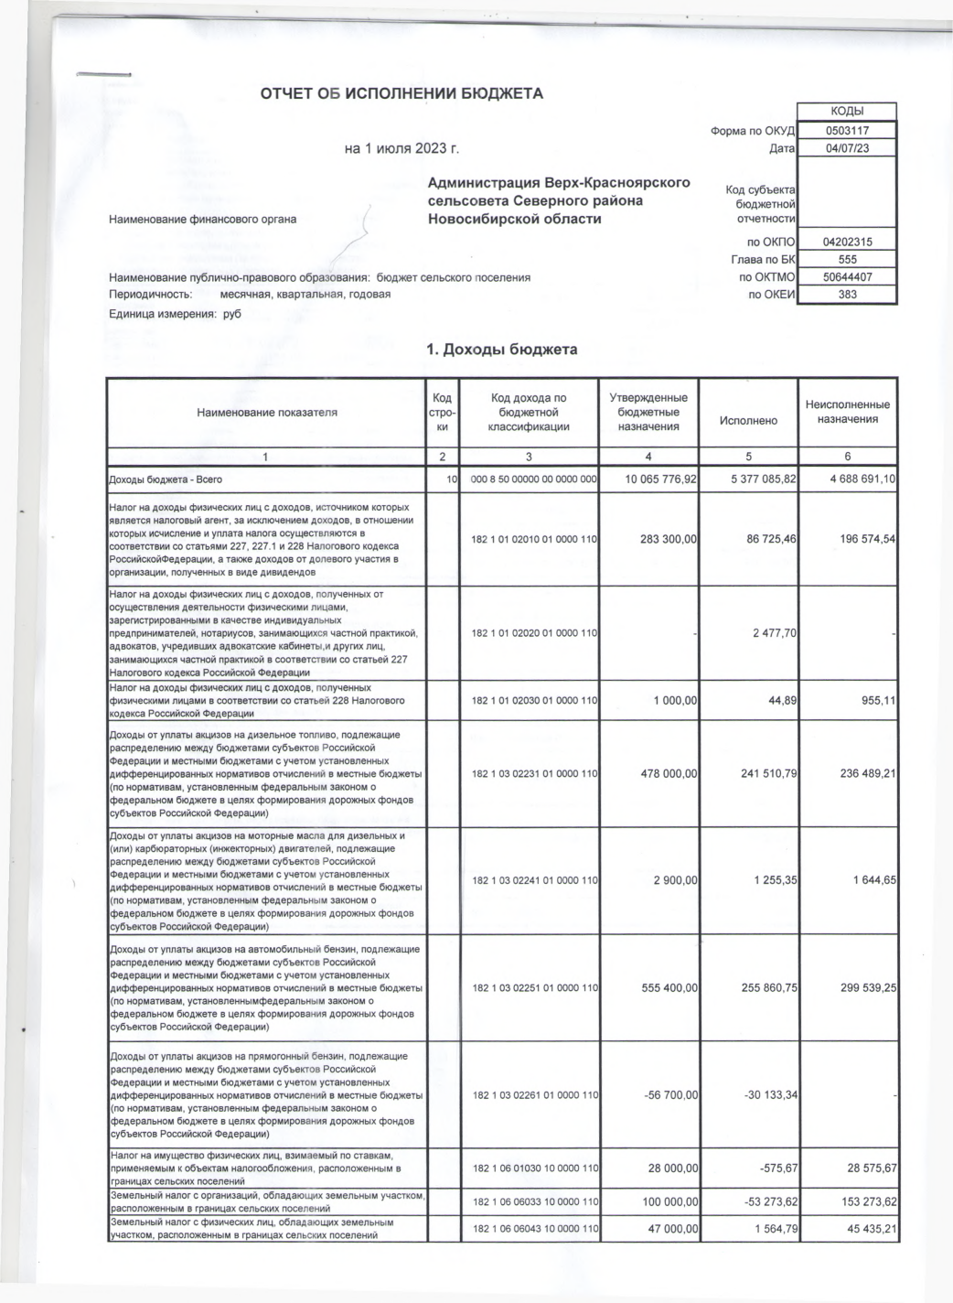

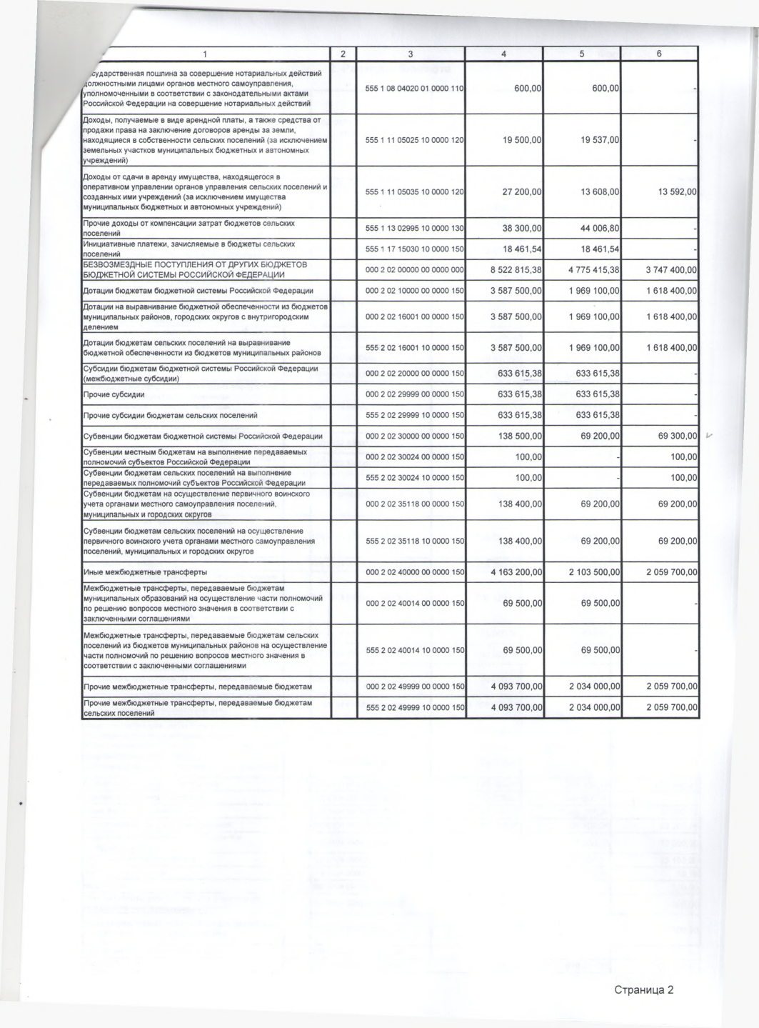

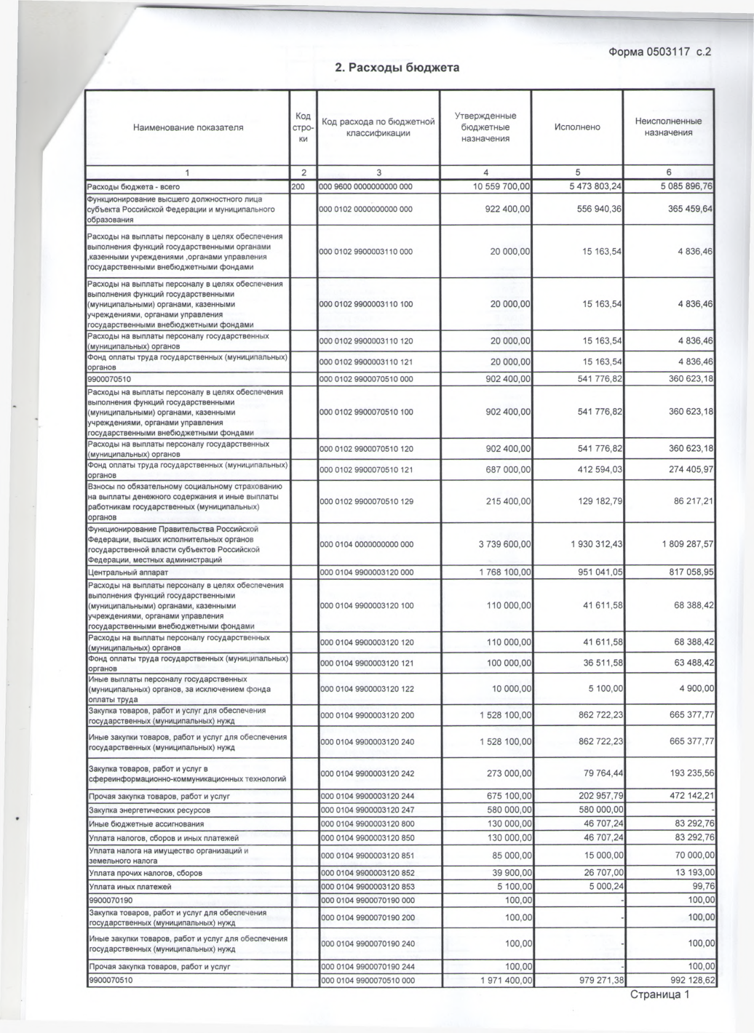

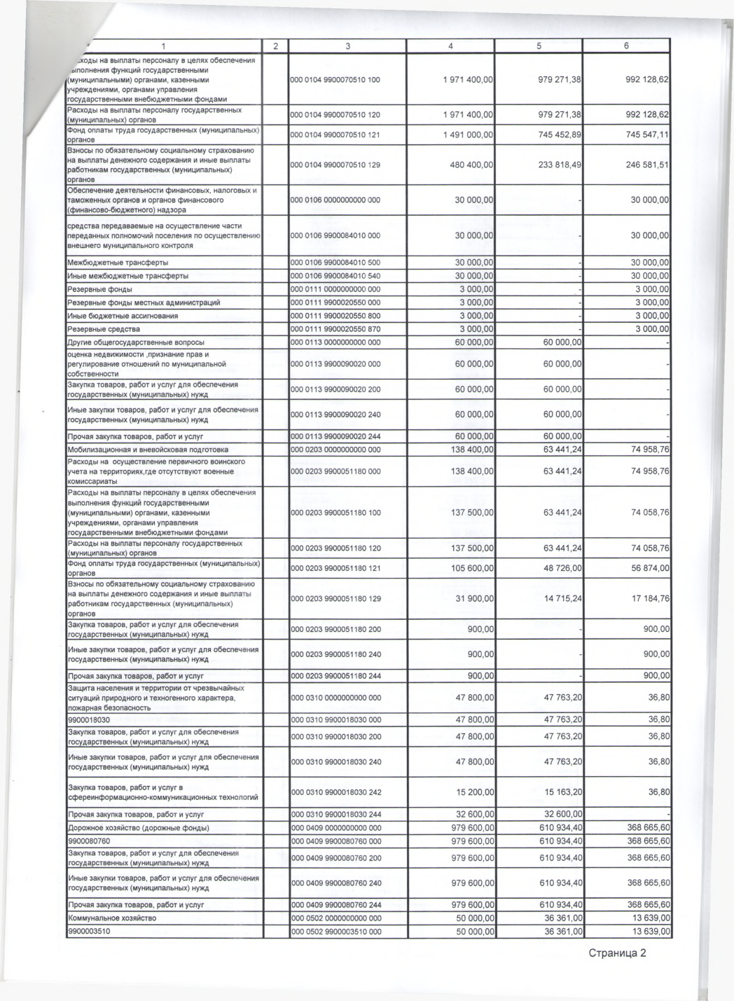

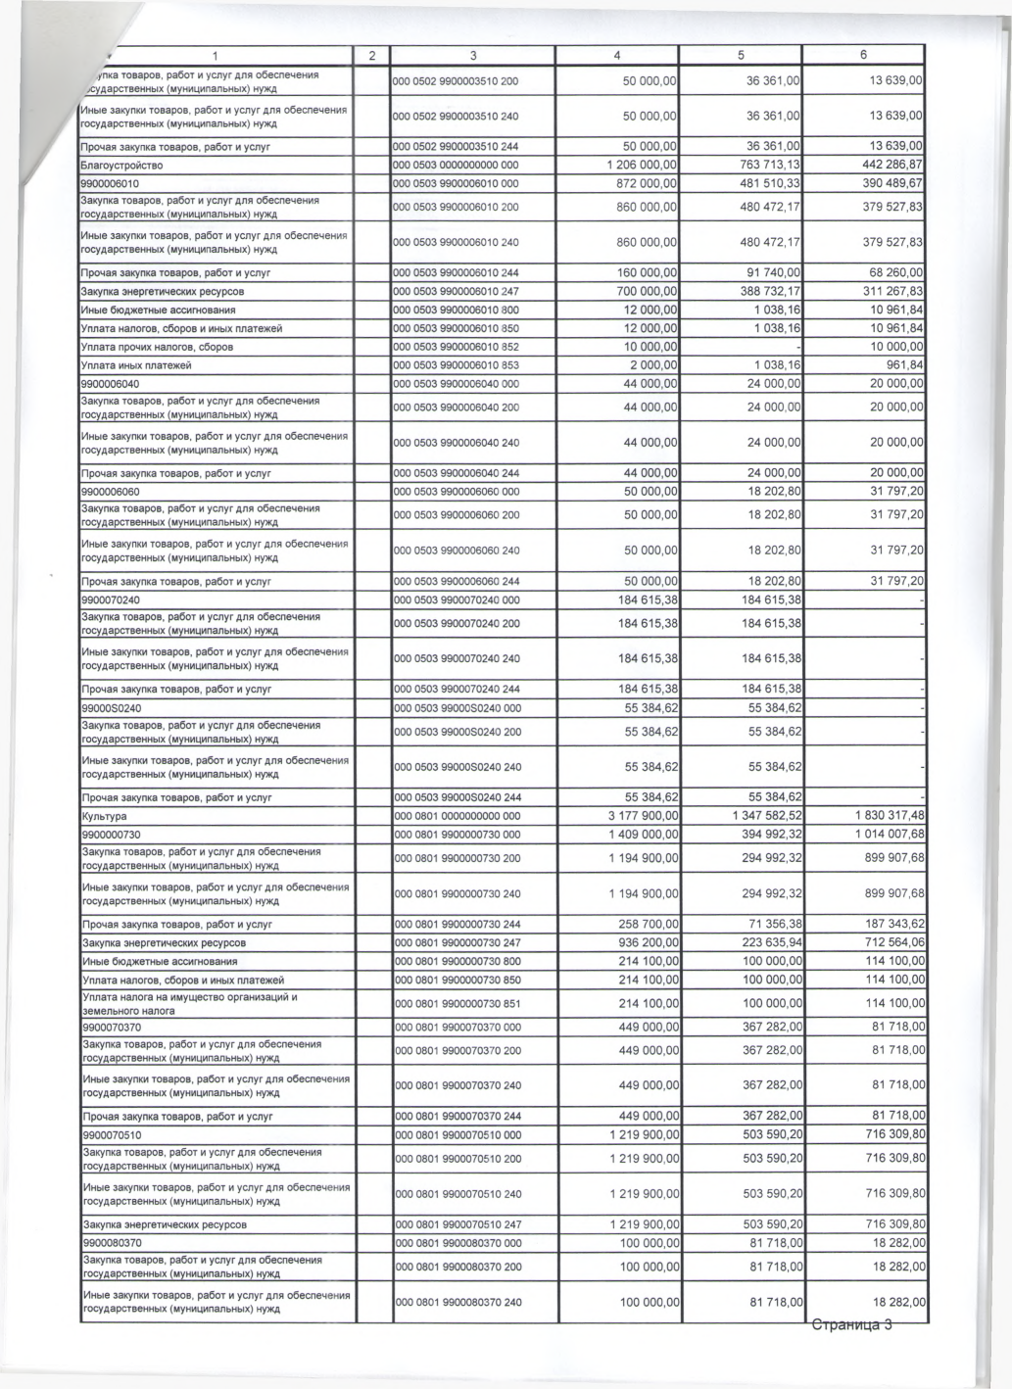

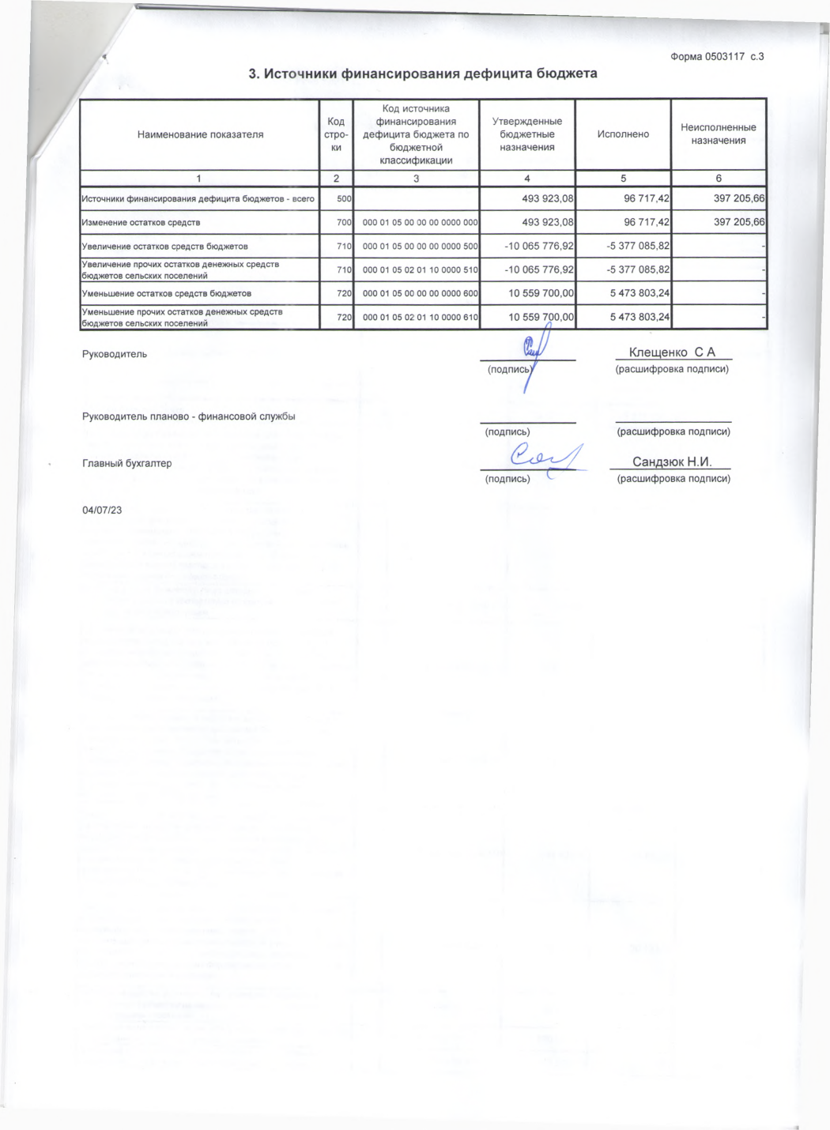

Адрес редакции:  632072  Новосибирская область Северный район село Верх-Красноярка улица Партизанская № 7 | Главный редактор Степина А.А. | Телефон:  44-673 | Отпечатано в администрации Верх-Красноярского сельсовета  тираж 50  Бесплатно

